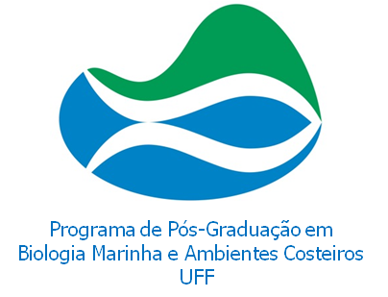 | UNIVERSIDADE FEDERAL FLUMINENSE  INSTITUTO DE BIOLOGIA  PROGRAMA DE PÓS-GRADUAÇÃO EM BIOLOGIA MARINHA E AMBIENTES COSTEIROS

TÍTULO

AUTOR

(Dissertação ou Tese) apresentada ao Programa de Pós-Graduação em Biologia Marinha e Ambientes Costeiros da Universidade Federal Fluminense, como requisito parcial para obtenção do Grau de (Mestre ou Doutor) em Biologia Marinha e Ambientes Costeiros

Orientador(es): Prof. (a) Dr. (a) ...............................................................................

Local
Data

